**PONTIFICIA UNIVERSIDAD CATOLICA DEL ECUADOR**

**Integrantes: Fecha:** 4 de Sep. 2014

Cristhian Peñafiel

Juan Prado Díaz

**Graficación**

**Datos Técnicos para el desarrollo del proyecto**

**Nombre del Juego:** BeatMusic

**Género:** Musical / Rítmico

**Lenguaje de Desarrollo:** Html, JavaScript

**Librerías de Framework: Canvas, JQuery**

**Descripción del Juego**

El proyecto será un juego rítmico de sincronización, entre una pista de audio y la interacción con el usuario mediante una interfaz gráfica, muy similar al juego de consolas “GuitarHero” de Harmonix Music, o al popular OpenSource “FretsOnFire” de [Sami Kyöstilä](http://es.wikipedia.org/w/index.php?title=Sami_Ky%C3%B6stil%C3%A4&action=edit&redlink=1)

**Logística del Juego**

* En la interfaz del juego se encontrará la “Pista de Notas” simulando una partitura donde irán apareciendo notas dependiendo la acentuación de la melodía, o los acordes más destacados en la canción o pista determinada.

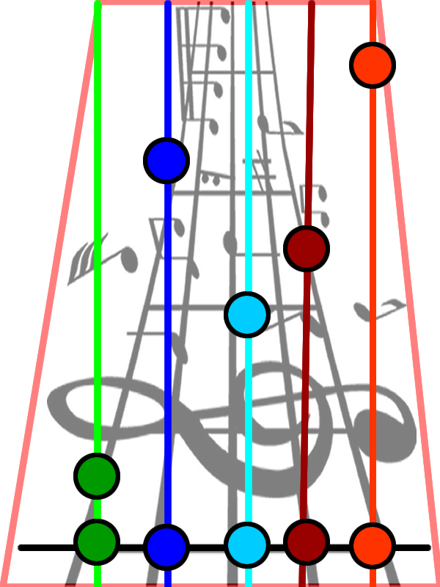

* Mientras el usuario apriete los botones justo en el momento indicado por la nota, este podrá ir acumulando puntos, caso contrario se los irá restando.
* El juego termina cuando la pista es finalizada y podrá visualizar su puntación total

**Música del Video juego**

Las Pistas de audio son de la organización OCREMIX quienes realizaron una lista de canciones regrabadas desde cero “Remake” de la banda sonora del videojuego “Megaman X” de Capcom, en su álbum de libre uso es llamado “Maverick Rising” cuyo acuerdo de copyright es adjuntado

**Arte del Juego**

**Descargado**









**Montaje**

